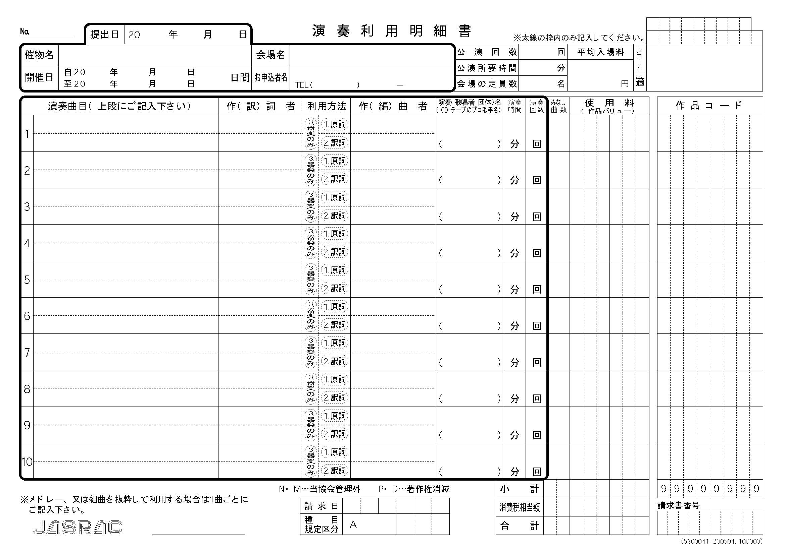
第４１回バトントワーリング岐阜県大会
第５１回バトントワーリング東海大会
(県 大 会)
(東海大会)
２５

(東海大会)
２５０

(東海大会)
９

(東海大会)
１０

(東海大会)
７

(東海大会)
２６

(東海大会)
団体名
２５

(東海大会)
岐阜メモリアルセンター(で愛ドーム)
愛知県体育館
県大会エントリーNo.（ ） 東海大会エントリーNo.（ ）

